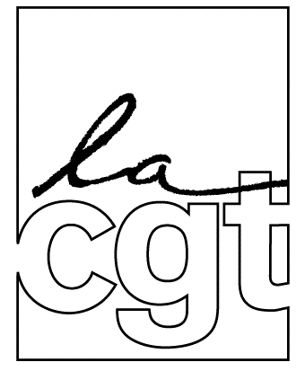
»
Formation confédérale
« Le travail au cœur de notre démarche revendicative »
Centre Benoît Frachon / Courcelle-sur-Yvette
Du lundi 11 au vendredi 15 décembre 2017

Problématiques évoquées dans le stage :
Risques pour la santé induits par les nouvelles formes d’organisation du travail.
Public ciblé :
Ce stage s'adresse aux élus DP, CHSCT, dirigeants syndicaux et tous militants confrontés à la « souffrance au travail », qu’ils soient du secteur privé ou du secteur public, de grandes ou de petites entreprises.
But-finalité :
Développer des éléments de connaissances relatives au travail et aux risques liés à l'organisation de celui-ci. Connaître et travailler avec les différents acteurs de la prévention (médecin du travail, préventeurs des CARSAT). Utiliser les ressources du droit. S’approprier la démarche revendicative de la CGT.
Objectifs de la formation :
A l'issue de la semaine, les stagiaires se seront appropriés les outils militants présentés et seront en capacité de les appliquer à leurs propres situations de travail.
Contenus / Intervenants :
- Tony Fraquelli, Conseiller confédéral, activité travail-santé, psychologue du travail
- Alain Carré, Vice-président du syndicat des Médecins du Travail EDF
- Michel Miné, Enseignant chercheur au CNAM, Juriste
- Marc Benoît, Formateur sur les RPS et DSC de l’INRS
- Serge Le Glaunec, Conseiller confédéral, activité politique culturelle

Lundi 11 décembre 2017
- Tour de table, présentations, attentes des stagiaires.
Matin : Tony Fraquelli
- « Travail sur le travail ». C’est quoi le travail ?
- Exercice individuel puis mise en commun.
Après-midi : Tony Fraquelli
- Recherche sur des textes de différentes approches du travail ;
- Travail en petits groupes, mise en commun, débat.
Mardi 12 décembre 2017
Journée : Tony Fraquelli
- travail en binôme sur les situations de travail ;
- Mise en commun ;
- Recherche sur l’implication des salariés dans le travail et stratégie syndicale.
…/…

Mercredi 13 décembre 2017
Matin : Serge Le Glaunec
Se représenter le travail = 5 séquences
- Travail : comprendre la diversité des représentations ;
- Croiser les représentations : une démarche culture et syndicale ;
- Quand l’artiste représente le travail ;
- Art, travail, une rencontre au service de l’émancipation et de la transformation sociale ;
- En s’appuyant sur les droits culturels : des outils, des ressources pour avancer.
Après-midi : Alain Carré
- Inégalités sociales de santé au travail ;
- Construire sa santé au travail ;
- La prévention des risques, (prévention primaire médicale, obligation de sécurité de résultat des employeurs, les rôles du CHSCT) ;
- L’organisation du travail et la santé : que demander au médecin du travail ?
- Comment déclarer les effets de l’OT en AT.
Jeudi 14 décembre 2017
Journée : Marc Benoit
- Activité de la branche AT/MP au service du monde du travail ;
- Prévention, tarification, CTN …
Vendredi 15 décembre 2017
Matin : Michel Miné
Cette demi-journée porte sur les ressources du droit en matière de préservation de la santé au travail et de l'emploi à mobiliser ;
Seront notamment abordées sous l'angle juridique les questions suivantes :
- la définition de la santé ;
- les obligations de l'employeur (l'obligation de sécurité de résultats) ;
- des règles essentielles : l'adaptation du travail à la personne humaine :
- des questions particulières : l'organisation du travail, la charge de travail ;
- des voies pour rendre effectifs les droits des femmes et des hommes au travail.

Évaluation du stage et clôture à 12h30.
Les stagiaires peuvent quitter la formation avant le déjeuner ou partager un dernier repas ensemble avant de partir. Merci de ne pas prévoir de départ avant 12h30.
Une clef USB contenant les documents présentés sera remise à chaque stagiaire à la fin de la session.

